项目需求书-2026-2030年运行倒班及员工通勤车辆租赁项目

本次项目拟租用3辆通勤车，车辆一：全新宇通牌官网型号C13L ZK6147H76Q/金旅XML6122J36Y1 /海格客车V13(KLQ6136B),三款车中选一款，燃油车，要求不少于38座（含），座椅品牌头等舱座椅，负责惠州市区至厂区往返通勤；车辆二：2023年1月1日（含）后出厂的不少于9座（含）车辆，车身价发票在18万元（含）以上（需提供证明发票复印件），行驶里程在15万公里（不含）以内。不限车型，油车或纯电动车，负责惠州市区至沙澳高速出口处接驳员工；车辆三：全新宇通牌纯电动客车:宇通 C12E（ZK6126BEV）/金旅 XML6122JEVJ60 /比亚迪 C11，三款车中选一款,车长需大于等于10990mm且电池需达到257KWH（含）以上或车长大于等于11720mm且电池需达到176KWH（含）以上；要求配装不少于48座（含）的大型豪华商务座椅，负责惠州市区至厂区往返通勤。车辆三每月另提供65公里里程服务供招标人其他工作需要灵活调度使用（含过路费及服务费等），合同年内可累计使用，需在12个月内使用完毕，到期未使用将视为放弃并自动清零里程。
一、合同期限：
四年，车辆一、车辆二合同周期2026.11.1-2030.6.30，车辆三2026.11.1-2030.6.30）具体开始时间以招标人通知为准。未按招标人通知逾期提供车辆将对投标人进行考核。
二、车辆要求：
车辆一要求：
★1.由投标人提供1辆全新客车:宇通牌官网型号C13L ZK6147H76Q/金旅XML6122J36Y1/海格客车V13(KLQ6136B),三款车中选一款，燃油车，要求不少于38座（含），座椅品牌头等舱座椅，要求配装不少于38座（含）（2+1）头等舱座椅。提供车辆须为行驶里程不超过3000公里（含）的全新车辆。
2.车辆参考图片及配置表：
宇通牌官网型号C13L ZK6147H76Q：
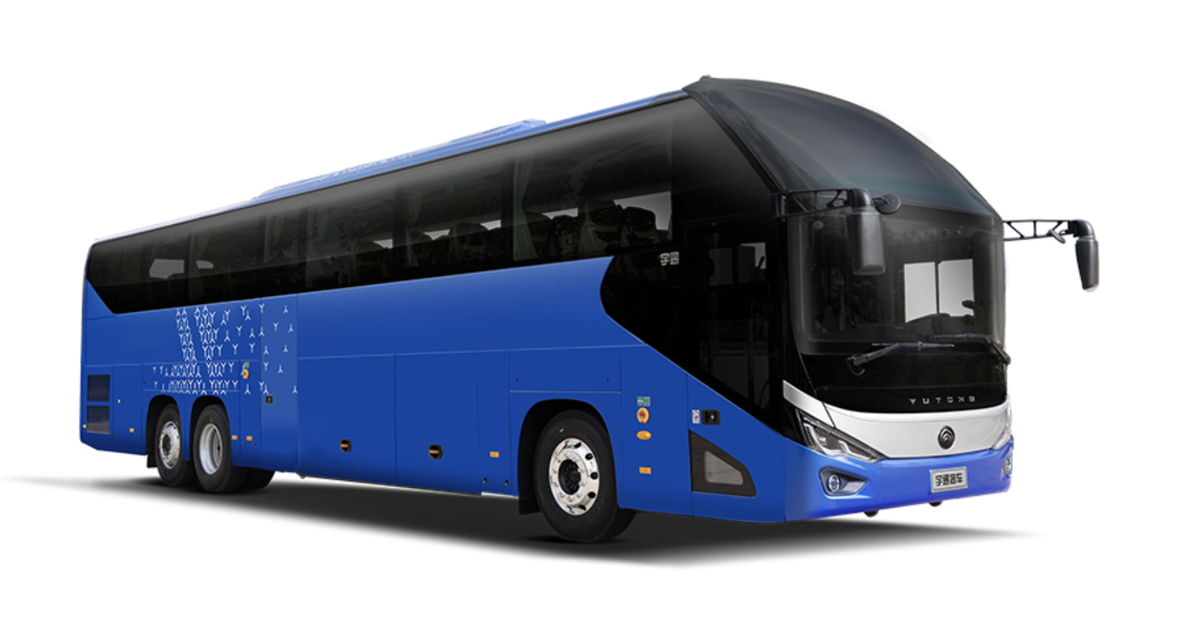
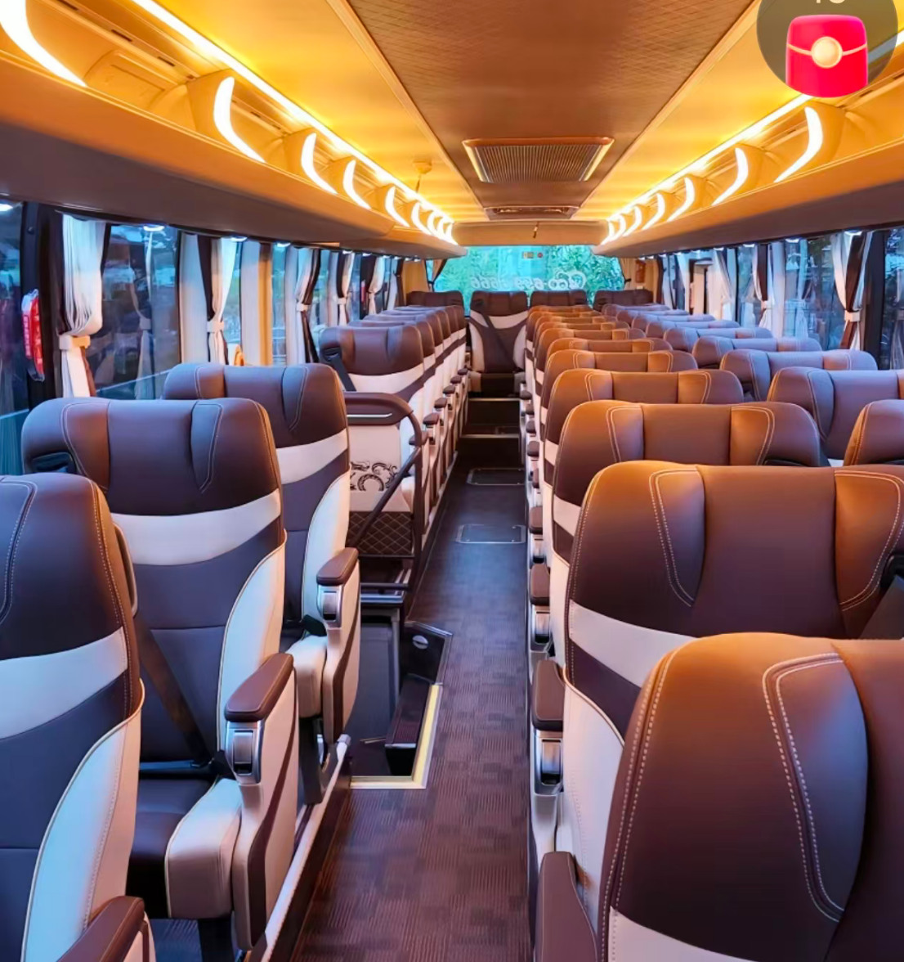
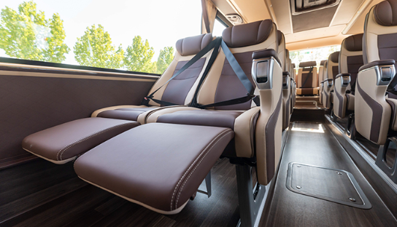
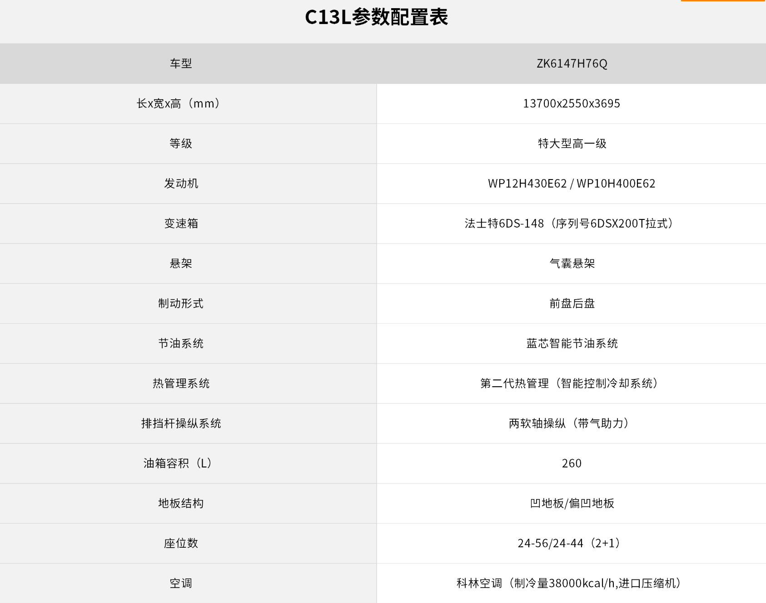

金旅XML6122J36Y1
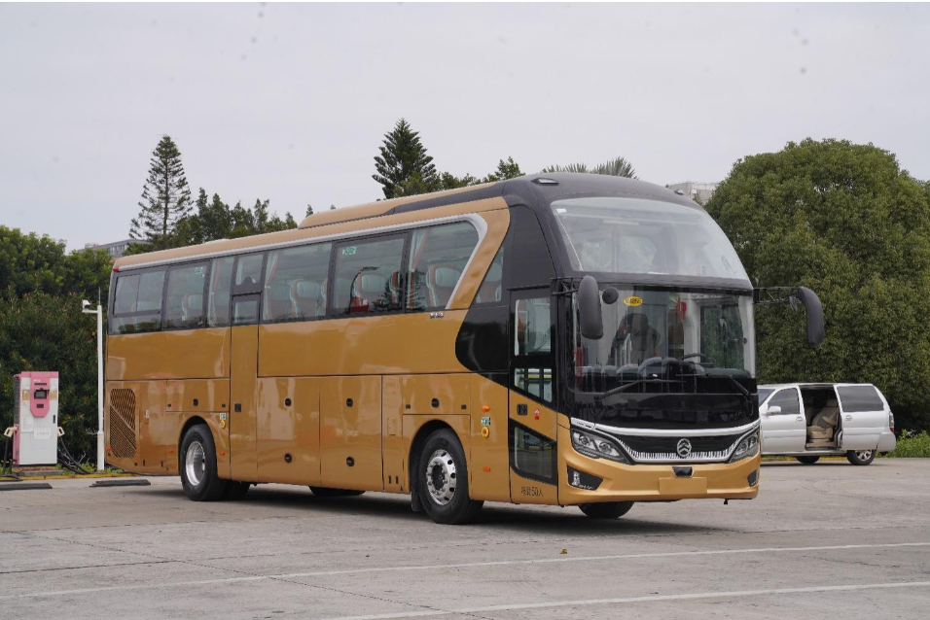

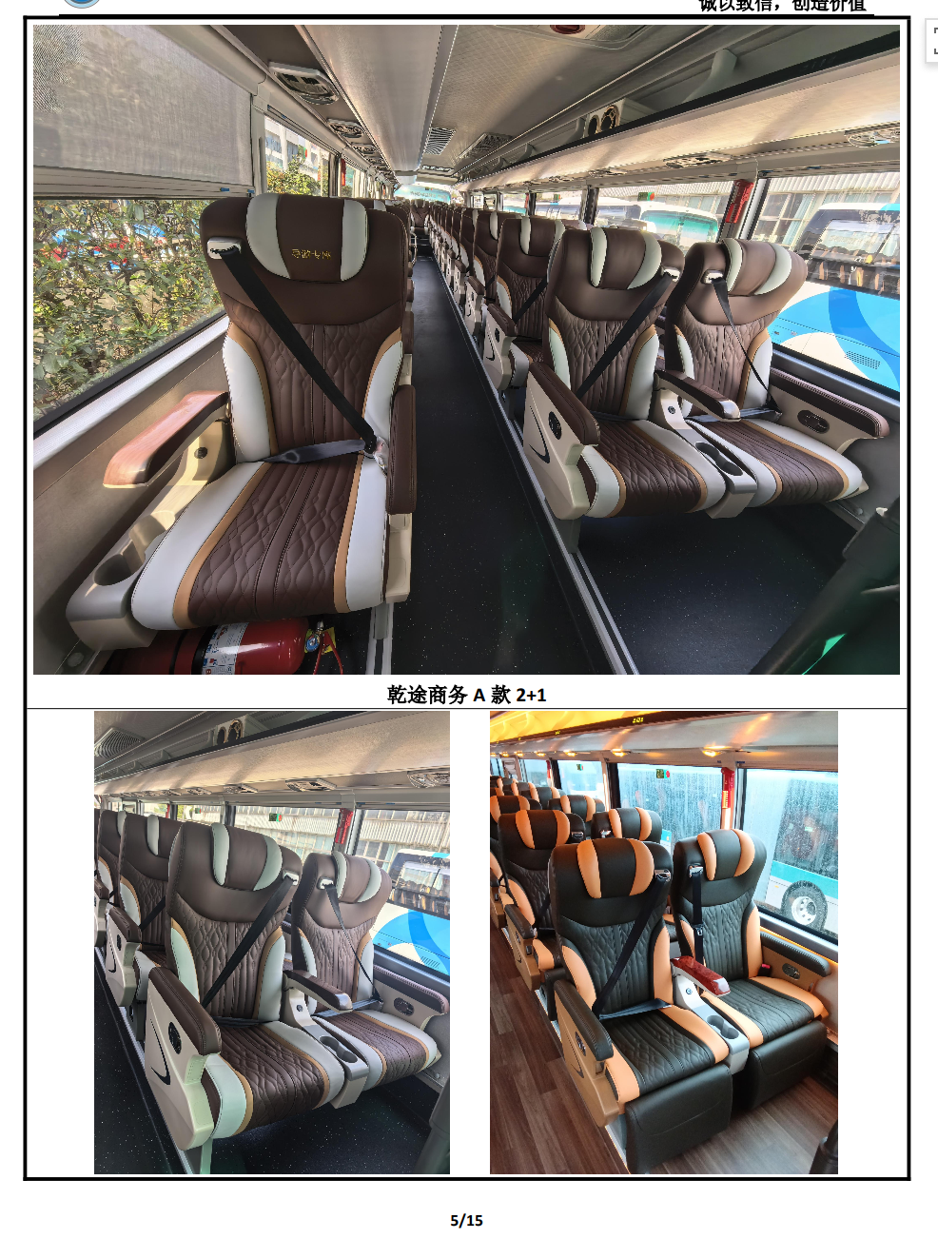

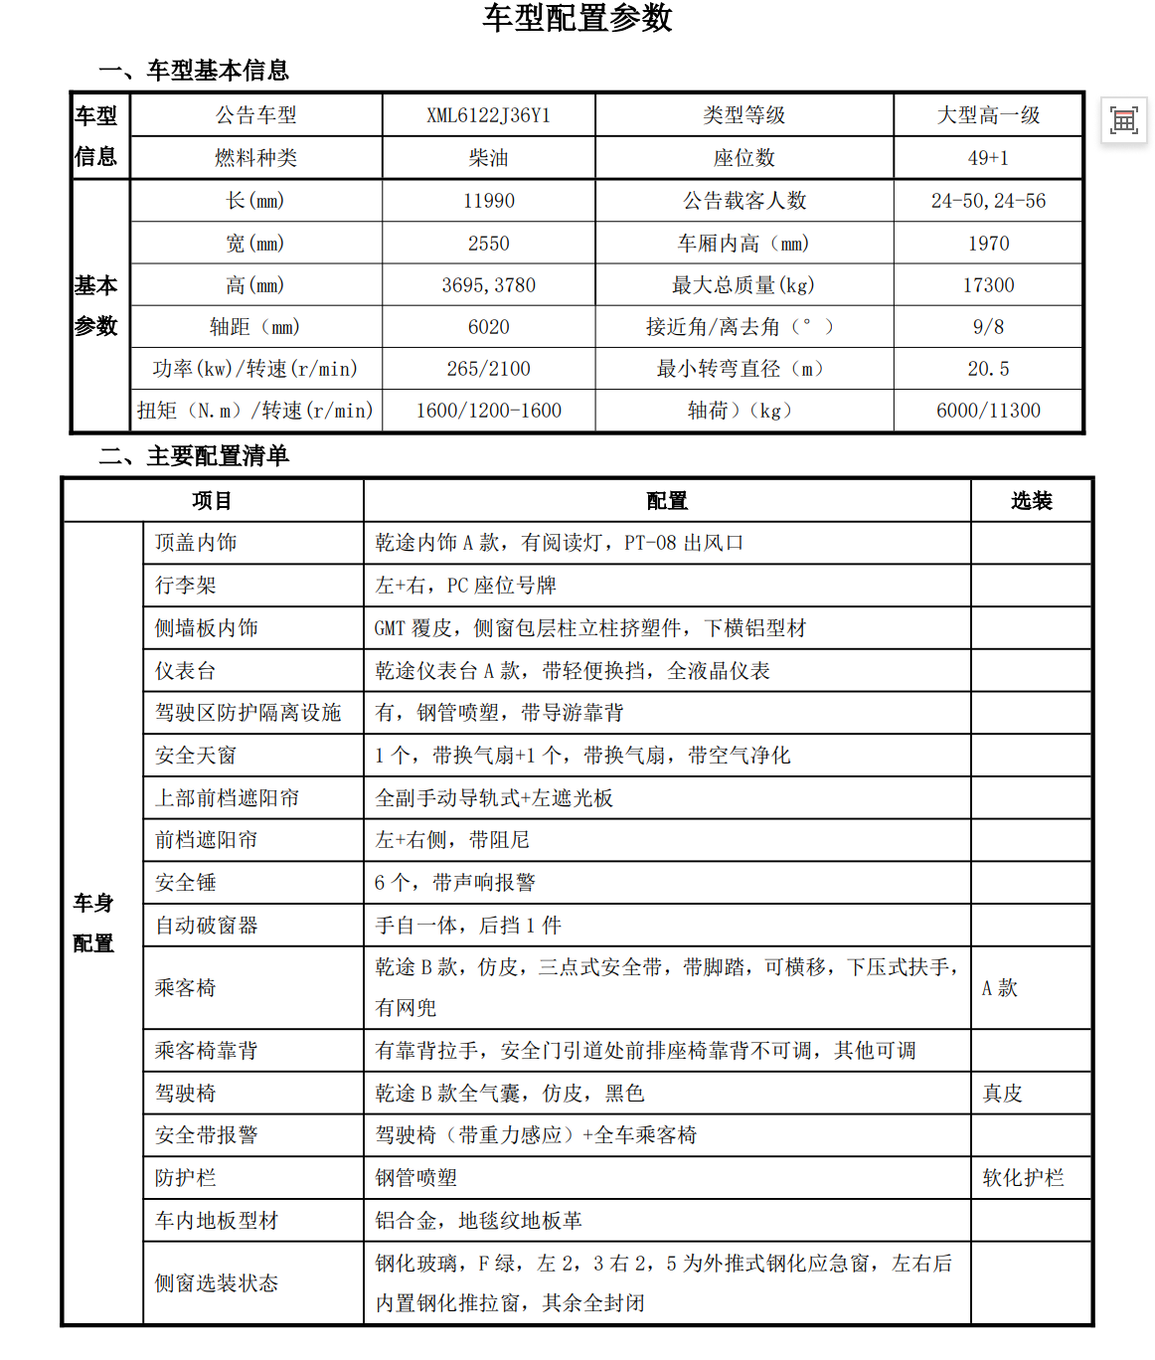

海格客车V13(KLQ6136B)
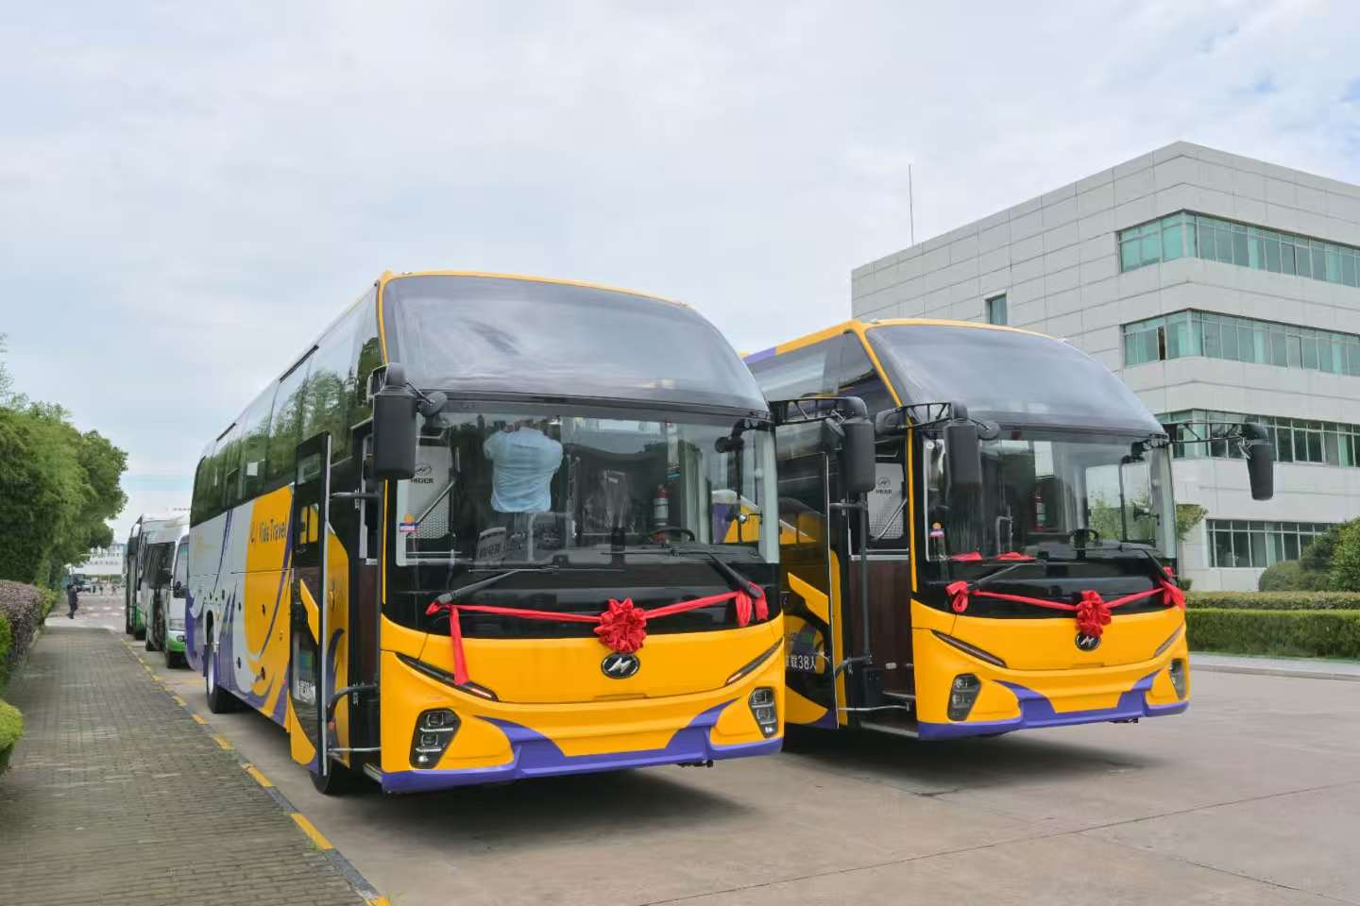
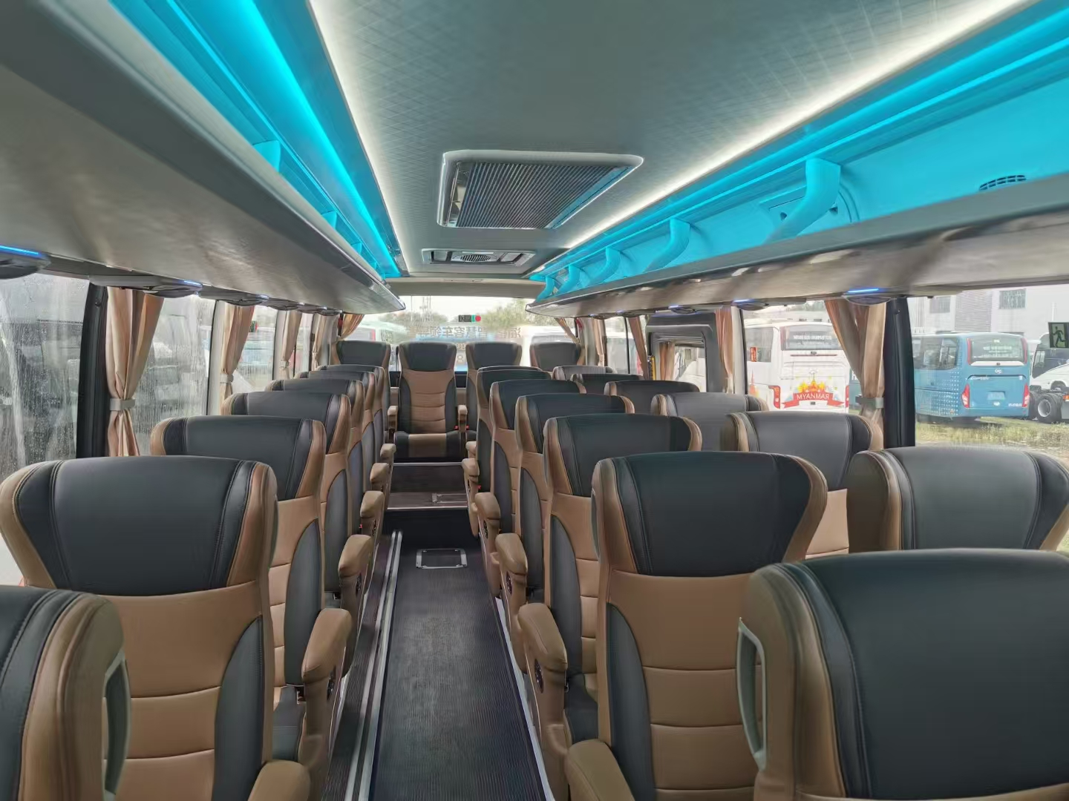

车型信息 | 公告车型 | 产品 | 等级 | 公告底盘 | 发动机型号 | 排放标准 | 发动机型式 | 额定载客 | 最高车Km/h
车型信息 | KLQ6132BAE61 | 海格新V系 | 高一级 | 全承载式车身 | WP10H400E62 | 国六排放 | 六缸 | 24-56 | 100
基本参数 | 长X宽X高（mm） | 12990 X 2550 X 3695 | 底盘厂家 | 金龙联合汽车工业（苏州）有限公司
项目 |  | 基础配置 | 选装配置
标准  配置 | 发动机 | WP10H.400E62
 | 变速箱 | 法士特6DS200T变速箱
 | 离合器 | SACHS离合器430，带气助力换挡
 | 转向器 | 国产多功能方向机
 | 缓速器 | 鸿泉2600Nm电涡流缓速器
 | 乘客门 | 前门+中门，中门安装伸缩踏步
 | ABS | WABOC ABS+ESC+AEBS
 | 胎压报警 | 前轮+随动轮胎压监测
 | 过江轮 | 前后滚轮
 | 内饰 | 注塑阻燃内饰，普通中顶板 | 菱形顶板+1000
 | 行李架配置 | 整体式行李架、单体式内顶灯 | 长条型+4000
 | 侧窗形式 | 单层密封（左2、4外推，右2、5外推，左右尾窗单层内置推拉）
 | 外后视镜 | 电动后视镜
 | 顶风窗 | 两个顶风窗带风扇，取消空气净化装置
 | 安全锤 | 6个带防盗报警安全锤
 | 驾驶员座椅 | 空气悬浮驾驶员座椅
 | 乘客座椅 | 43+1座位；大商务2+1排布、USB接口、贴座位编码
 | 视频监控 | 5路视频监控（一路照前方路面，一路照驾驶员、一路照前门、一路照中门、一路照车内乘客区）
 | 地板革、轮翼材质 | 深灰仿木纹地板革、铝合金轮翼板
 | 发动机舱高温报警 | 有
 | 电子钟 | 带温度、湿度显示电子钟
 | 整车控制、车身防腐 | T-BOX运营系统、沿海防腐加强
 | 前后桥 | 空气悬挂，前后桥、随动桥为方盛品牌，轮端免维护 。国产自动润滑系统
 | 升降气囊 | 无 | 选配+2500
 | 中控屏 | 10.1寸单机版
 | 轮胎 | 295/80R22.5佳通轮胎 | 铝合金轮毂+6300
 | 燃料箱 | 油箱舱门为翻转舱门，加装气撑杆和锁
3.座位的要求：2+1（间距≥90cm）+半卧座椅（躺平≥155°）；安全带为三点固定；腰部和头部坐着要舒适。双USB+调光阅读灯；自动空调+中空玻璃（标配）。
4．服务时间、路线为全年365天。每天往返三趟惠州市惠城区至广东惠州天然气发电有限公司公司厂区、倒班楼宿舍接送运行值班人员。接送往返时间约为每天的上午6:45—9:10；下午13：30—15:30;晚上 21:20—23：50。
5.车辆正常服务里程及行驶时间：按照运行倒班时间接送运行人员上班。单程行驶里程实际约70公里，考虑人员接送点较分散，按照单程75公里计算，要求走惠大高速（沙澳至霞通出入口），车辆正常行驶时间约70分钟。服务车辆至少在出发前5分钟到达第一个指定地点。
6.车辆一至少配２名符合准驾车型的驾驶员（A1）（2名驾驶员无需同时在岗），年龄在35-55周岁，有3年及以上通勤大巴（含公交）驾驶工作经验。投标人自行负责驾驶员的薪酬、用餐、住宿、按照国家要求购买五险一金；驾驶员负责车辆日常卫生的管理，每接送一次要清理车上的残余垃圾并保持好车容车貌；不经当值值长或电厂车辆管理部门同意，不准接载与电厂无关人员。驾驶员调整需招标人同意。
7．各项费用要求：投标人负责上牌，其费用由投标人负责。投标人自行承担服务车辆的燃料费和过桥过路费、高速公路费、停车费、车辆保管费、指定安装北斗定位系统费用（https://i.g7e6.com.cn/，此系统需要接入天然气电厂北斗定位系统统一管理）及洗车费、折旧费、税收、维修费、保险费、养路费、营运费、司机工资等，以及因交通事故而导致的车辆损坏或发生交通事故后所产生的所有维修和赔偿费用等。
8.保险要求：租赁期间车上人员险投保额每座不低于10万（含）和第三者责任险（额度不低于300万（含））及车辆相关财产险。
9．资质要求：具有车辆租赁业务的合法注册公司，客运经营许可（省、市、县际包车客运），道路运输经营许可证。
10．车辆租用期限：从签订合同之日起30天内（含）办理车辆交接使用手续，交接前新车务必做好除臭处理、用车台账及驾驶员考核细则。
11.车辆因年检或故障维修时要妥善安排好车辆的换乘计划，不能无故更换车辆或让车辆带隐患上路。
12.公司相关管理部门接到员工投诉并予以证实，投标人对影响安全行驶的驾驶员必需及时撤换。

车辆二要求：
★1.合同期内提供一辆2023年1月1日（含）后出厂的车辆，如纯电动车要求必须是磷酸铁锂蓄电池。车身价发票在18万元（含）以上（需提供证明发票复印件）,行驶里程在15万公里（不含）以内。
2.座位要求：不少于9座（含）。
3.车型要求：不限车型，不限油车或纯电动车。
4.服务时间：参照车辆一第3点用车时间。
5.每月行驶里程：每月行驶预计约3600公里。
6.车辆费用：参照车辆一第6点。
7.驾驶员：不限驾驶员人数，由投标人合理安排。重要说明：车辆二驾驶员不能由车辆一、车辆三驾驶员兼职。（驾驶员调整需招标人同意。）
8.车辆维修：如车辆维修，由投标人临时安排同等车辆负责接送员工通勤。

车辆三要求：
★1.由投标人提供1辆全新纯电动客车:宇通 C12E（ZK6126BEV）/金旅 XML6122JEVJ60 /比亚迪 C11，三款车中选一款,车长需大于等于10990mm且电池需达到257KWH（含）以上或车长大于等于11720mm且电池需达到176KWH（含）以上，要求配装不少于47+1座（含）的大型豪华商务座椅。提供车辆须为行驶里程不超过3000公里（含）的全新车辆。
2.车辆参考图片及配置表：

宇通 C12E（ZK6126BEV）
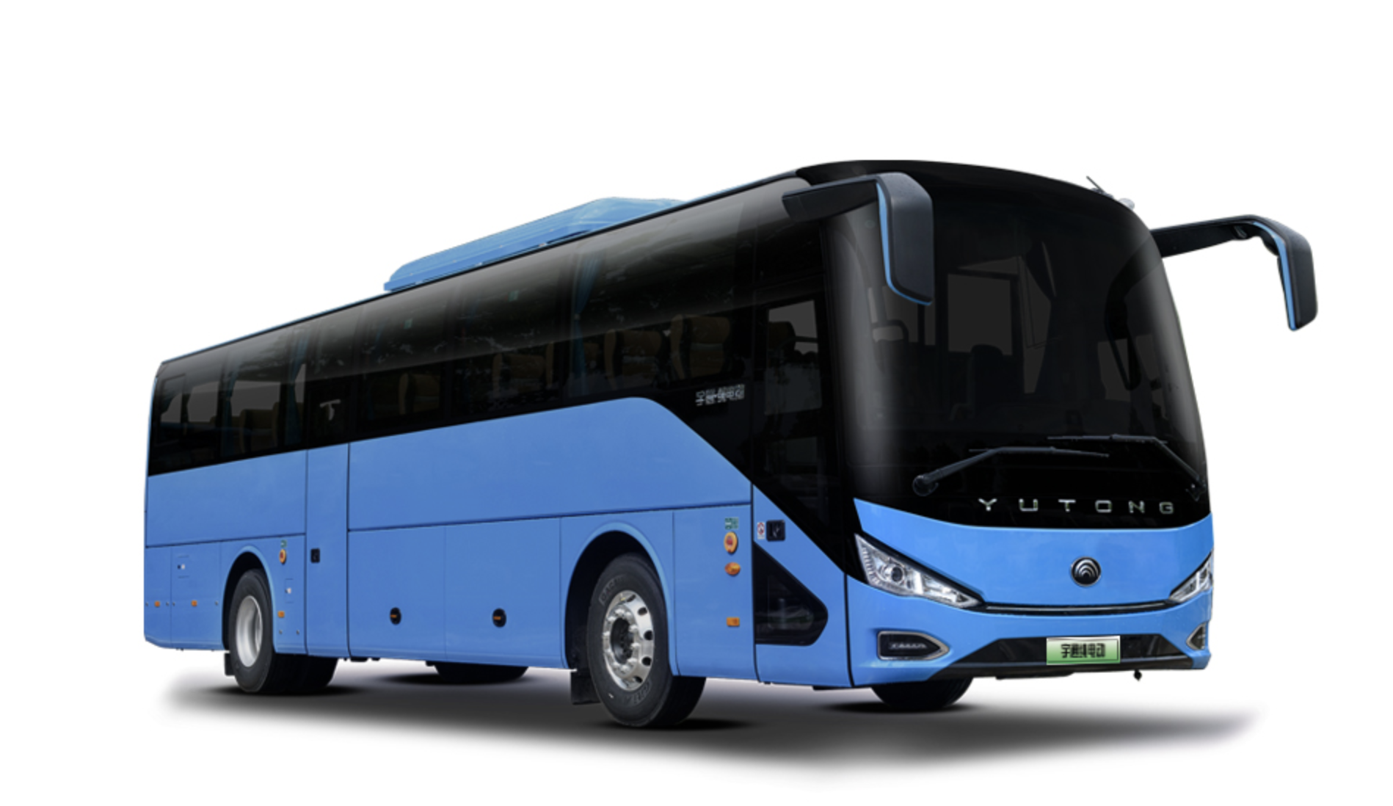
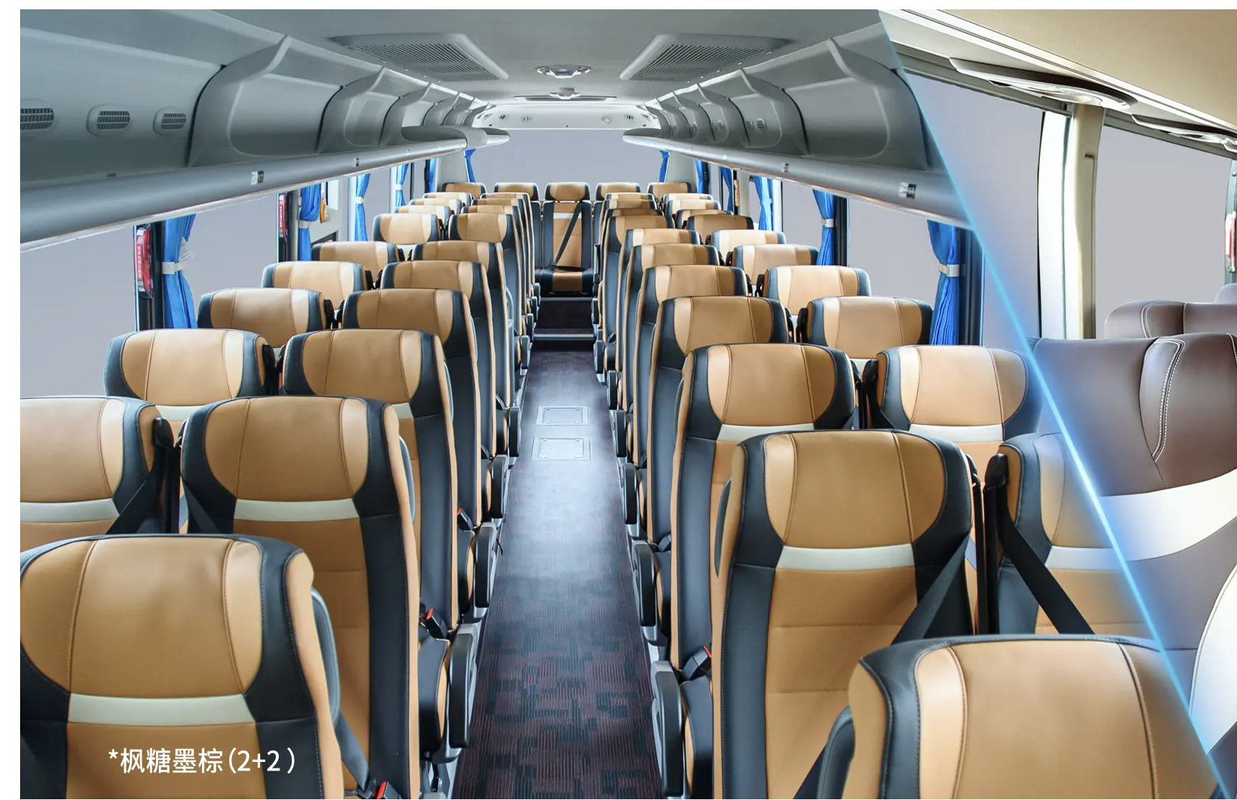
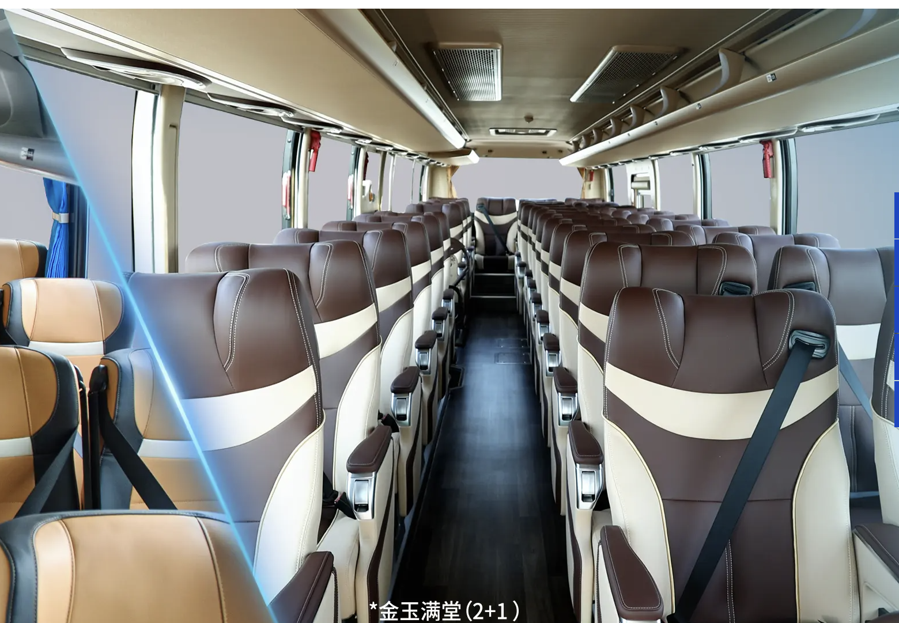

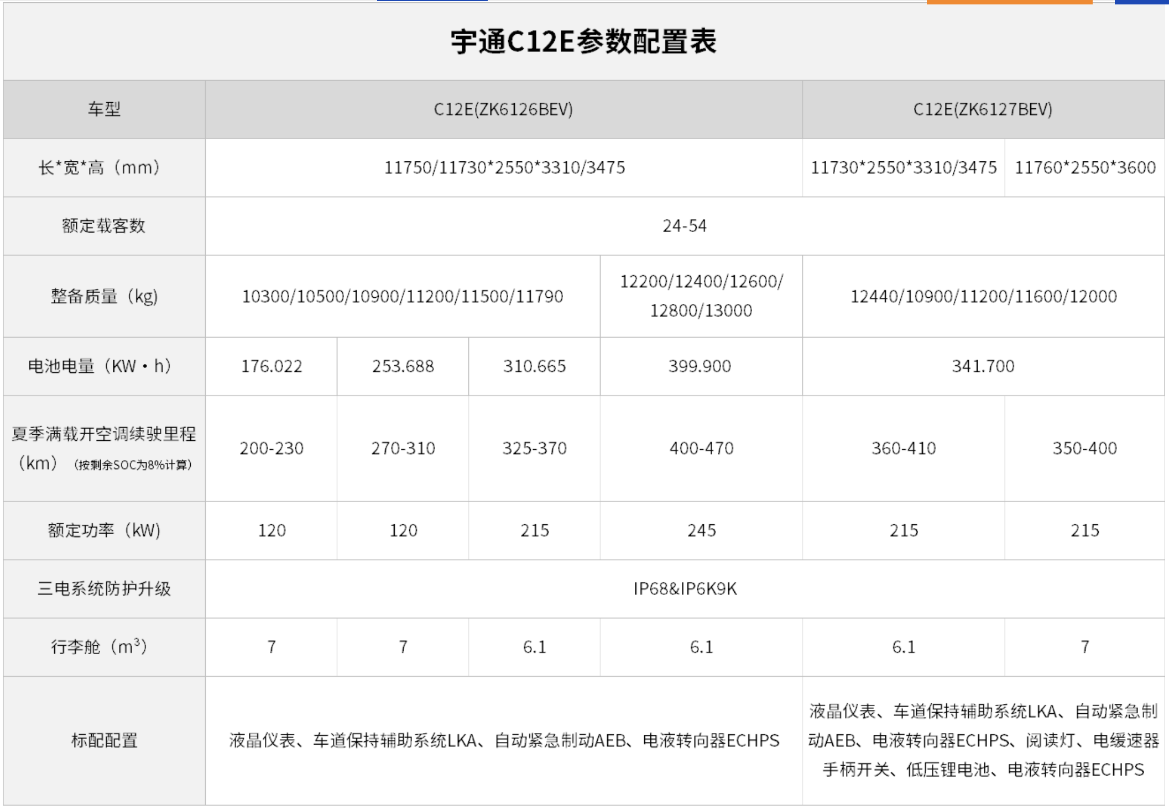

金旅 XML6122JEVJ60
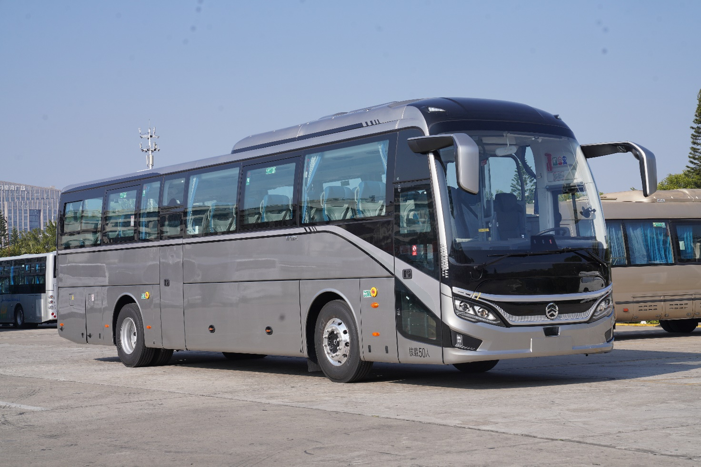

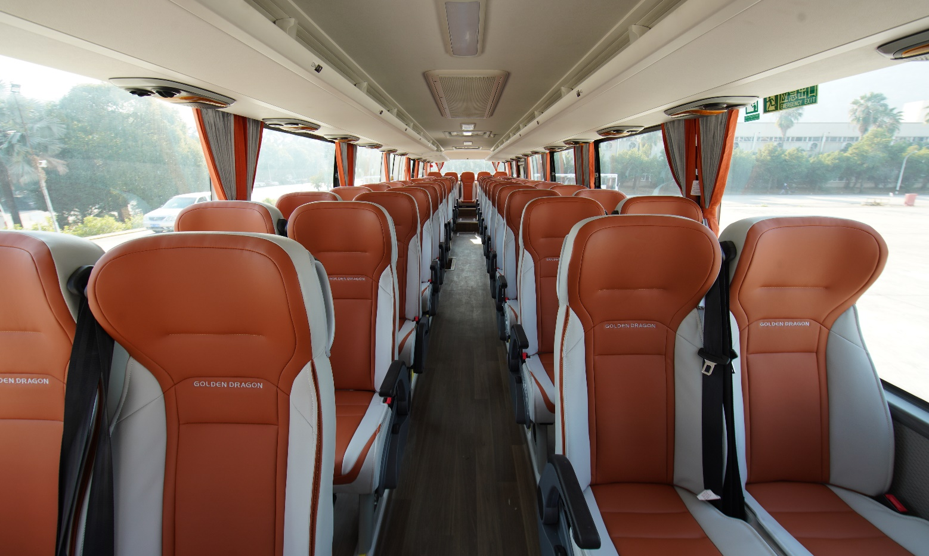
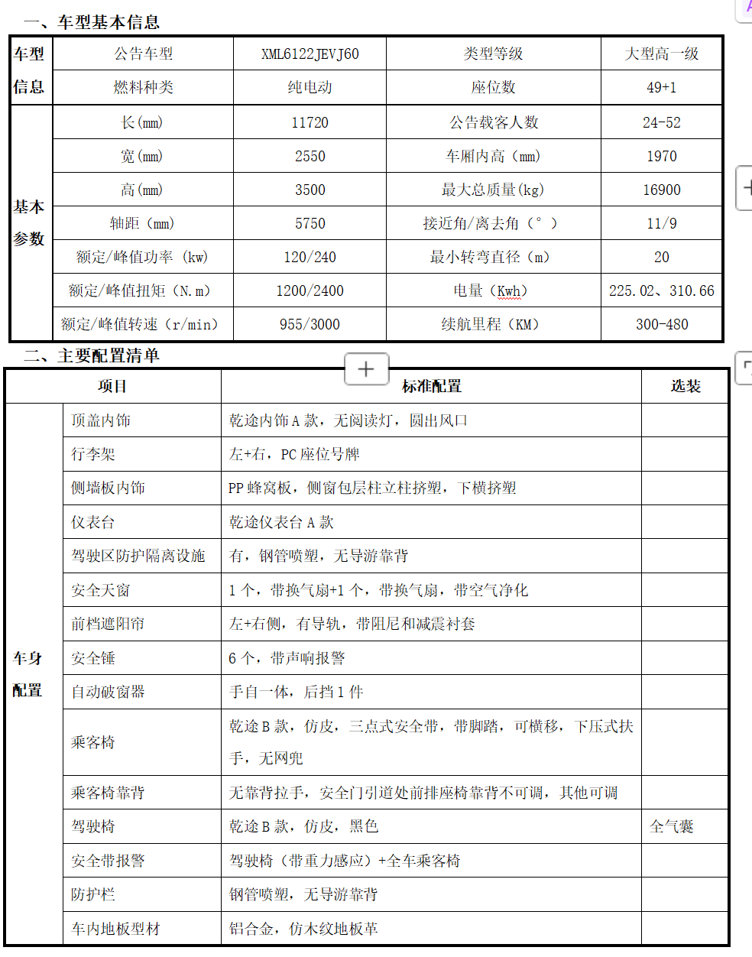

比亚迪 C11
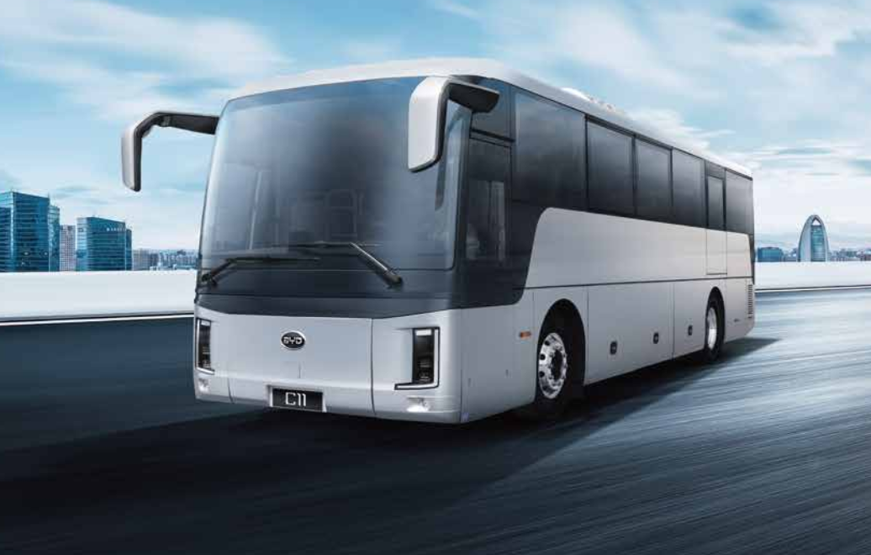
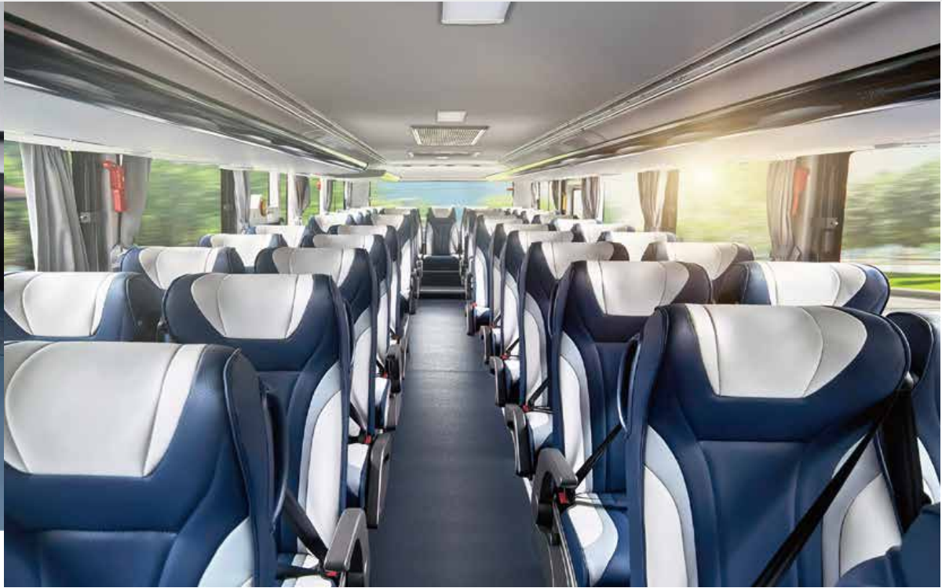

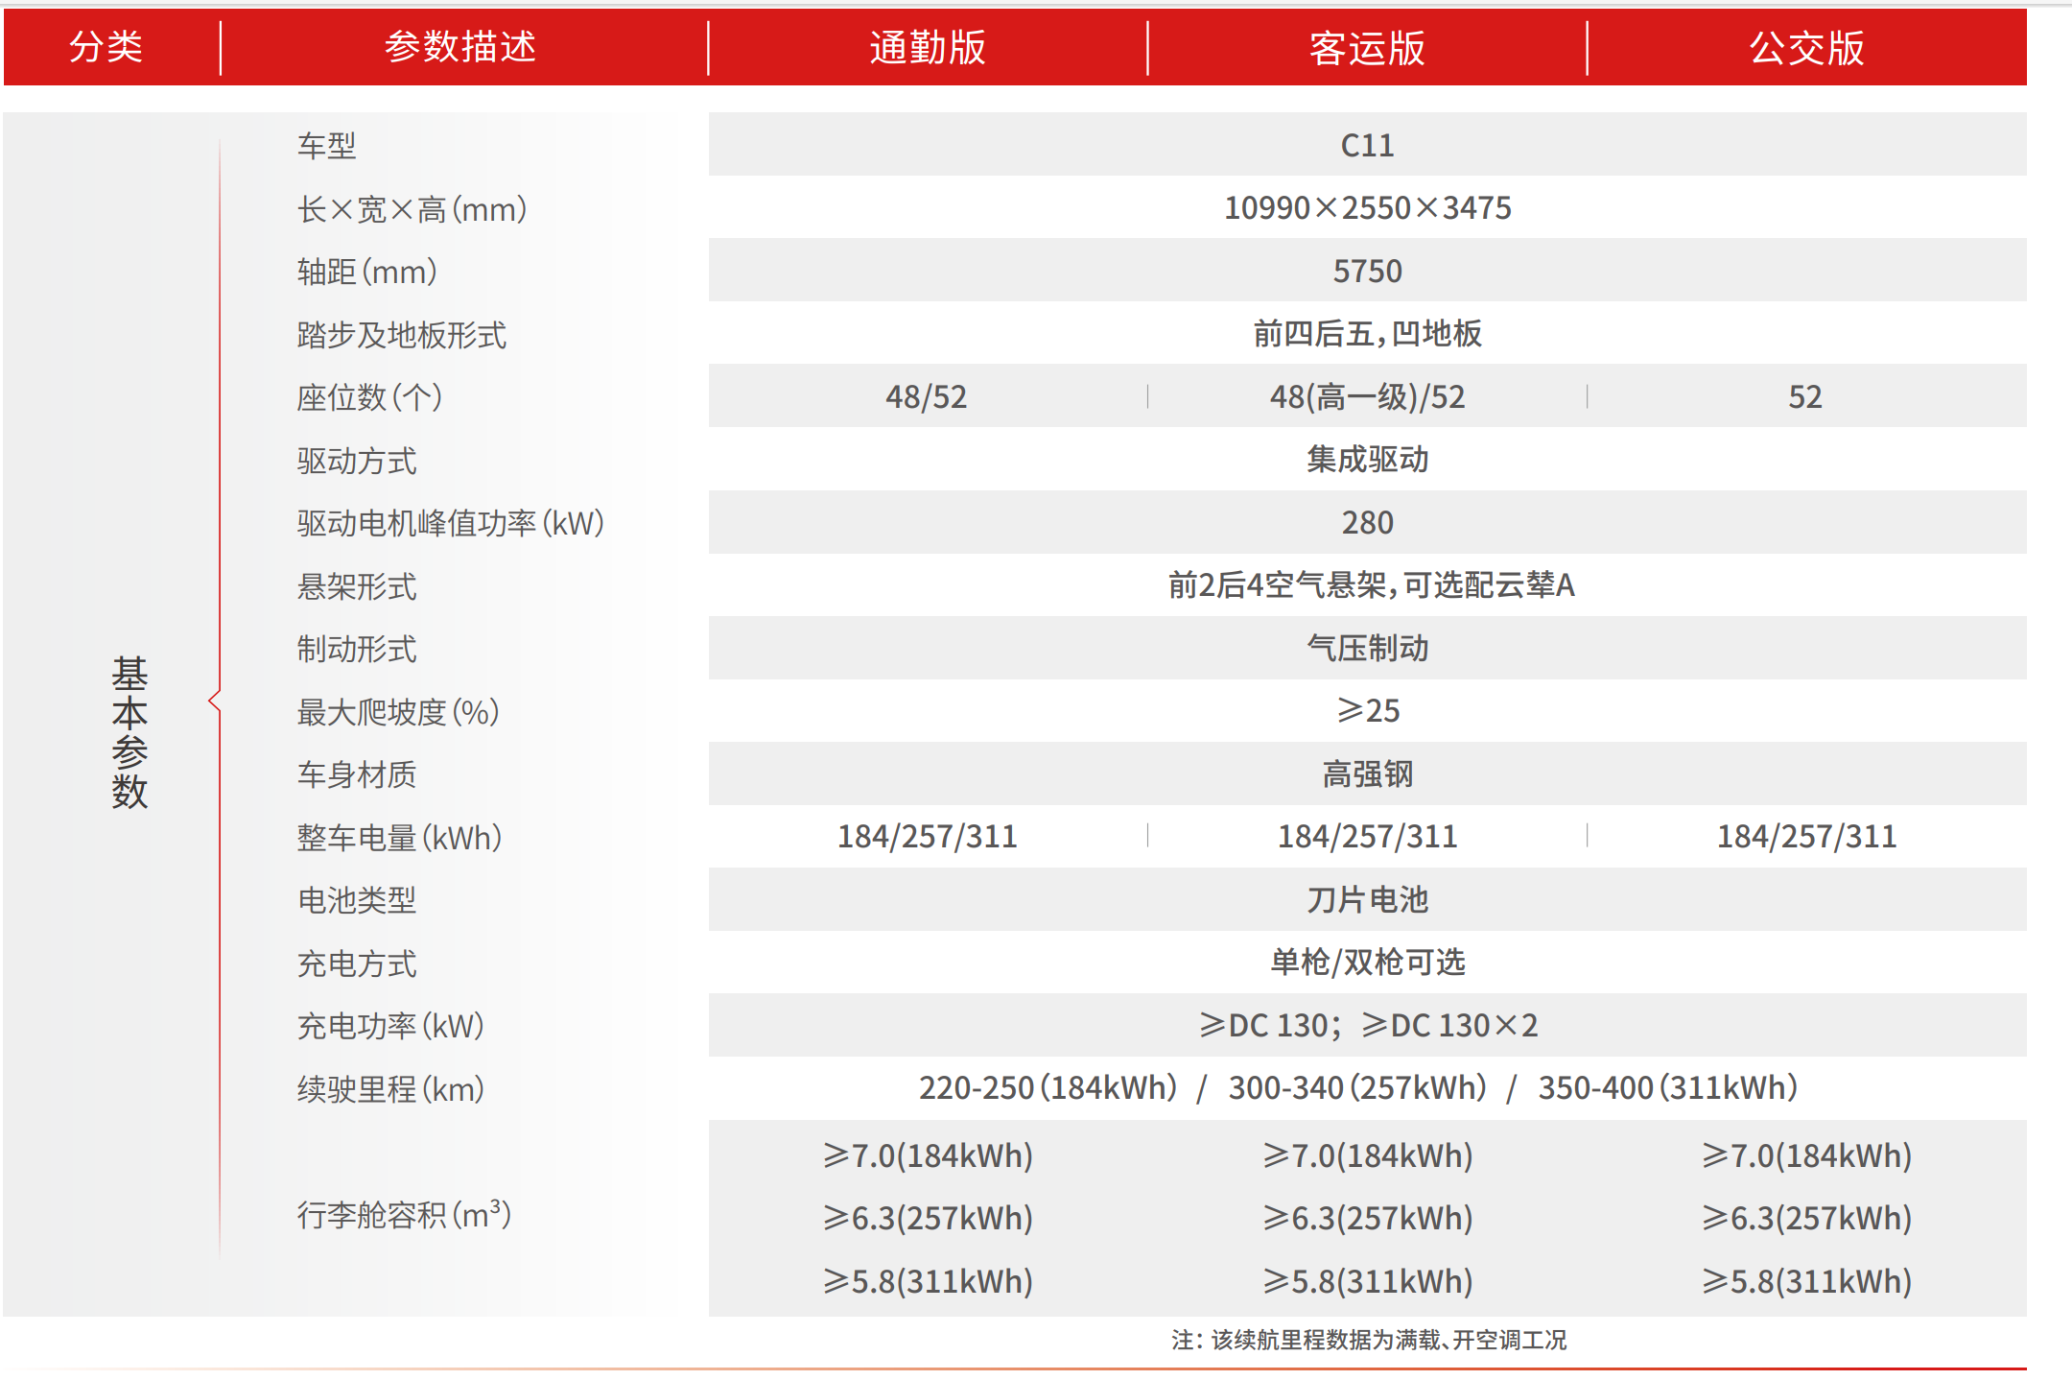
3.座位的要求：下放角度≥120°；座位为真皮制作、摩擦力大且具备防滑功能；座椅前后间距适中；座椅配置金属脚踏板；安全带为三点固定；腰部和头部坐着要舒适。
4.窗帘遮光效果要好，带魔术贴。
5.车辆服务时间、路线为每周一至每周五早上07:00到惠州市惠城区指定区域，按路线接人到广东惠州天然气发电公司厂区。16:30从厂区返回惠州市惠城区。
6.车辆正常服务时间单程行驶里程：接送员工上下班通勤车，单程行驶里程约65公里，要求走惠大高速（沙澳至霞涌），车辆正常行驶时间约60分钟。服务车辆至少在出发前5分钟到达指定地点。
7.车辆三配1名符合准驾车型的驾驶员（A1），年龄在35-55周岁，有3年（含）以上通勤大巴（含公交）驾驶工作经验。投标人自行负责驾驶员的薪酬、用餐、住宿、按照国家要求购买五险一金；驾驶员负责车辆日常卫生的管理，每接送一次要清理车上的残余垃圾并保持好车容车貌；不经当值值长或电厂车辆管理部门同意，不准接载与电厂无关人员。重要说明：车辆三驾驶员不能由车辆一、车辆二驾驶员兼职。（驾驶员调整需招标人同意。）
8．各项费用要求：投标人负责上牌，其费用由投标人负责。投标人自行承担服务车辆的燃料费和过桥过路费、高速公路费、停车费、车辆保管费、指定安装北斗定位系统费用（https://i.g7e6.com.cn/，此系统需要接入天然气电厂北斗定位系统统一管理）及洗车费、折旧费、税收、维修费、保险费、养路费、营运费、司机工资等，以及因交通事故而导致的车辆损坏或发生交通事故后所产生的所有维修和赔偿费用等。
9.保险要求：租赁期间车上人员险投保额每座不低于10万（含）和第三者责任险（额度不低于300万元（含））及车辆相关财产险。
10.资质要求：具有车辆租赁业务的合法注册公司，客运经营许可（省、市、县际包车客运），道路运输经营许可证。
11．车辆租用期限：从签订合同之日起30天（含）内办理车辆交接使用手续，交接前新车务必做好除臭处理、用车台账及驾驶员考核细则。
12.车辆因年检或故障维修时要提供同等车型车临时替代。妥善安排好车辆的换乘计划，不能无故更换车辆或让车辆带隐患上路。
13.公司相关管理部门接到员工投诉并予以证实，投标人对影响安全行驶的驾驶员务必及时撤换。
14.每月另提供65公里里程服务供招标人其他工作需要灵活调度使用（含过路费及服务费等），合同年内可累计使用，需在12个月内使用完毕，到期未使用将视为放弃并自动清零里程。

- 付款计划
每季度结算一次。付款前5个工作日（含）前提供用车确认单供招标人审核，审核无误后按合同金额提供增值税专用发票办理季度付款手续，不扣质保金，节假日相应延后办理。

- 公司资质
1、投标人业绩要求：2023年1月1日起至投标截止日，不少于3个同类型大巴（38座及以上）通勤劳务合作服务合同业绩。上述业绩证明材料需提供承包合同复印件并加盖公章。
2、投标人需要提供2023-2025连续三年“广东省道路运输企业诚信信息网”诚信评价 AAA 等级及以上证书。

- 考核内容：
1、本合同采用1+1+1分段自动续签模式，首签有效期1年，合同期满依据年度考核结果判定是否续签，考核结果为续签唯一依据。详见附件1《年度考核评分表》。
2、合同履约期间，投标人及所属司机出现下列任一情形，招标人有权单方面直接终止合同，无需承担违约责任，并保留追责权利：
- 年度考核低于80分。
（2）存在私自转包、弄虚作假、隐瞒重大安全隐患等失信违规行为。
（3）司机高频违章、服务投诉频发，限期整改后仍无改善。
（4）违规操作造成公司财产损失、品牌声誉受损。
3、投标人人员对车辆检查不到位，经分析确认为漏检，每次扣违约金500元。
4、投标人不及时报告、处理交通事故或隐瞒事实真相。（10分钟内没报告）每次扣违约金1000元。
5、招标人发生应急事件，投标人不配合招标人临时安排的应急处理工作。（不限于合同范围）每次扣违约金1000元。
6、招标人认为安、健、环、质管理体系混乱，不配合招标人开展NOSA五星评级、安全性评价、创建星级班组等工作。每次扣违约金500元。
7、厂区内车辆乱停乱放，每次扣违约金100元。
8、未按时发车，第一上车点迟到5分钟（不含）以内的，不考核；迟到5分钟（含）以上，10分钟（不含）以内，每次扣违约金500元；迟到10分钟（含）以上，30分钟（不含）以内，每次扣违约金2000元；迟到30分钟（含）以上，60分钟（不含）以内，每次扣违约金3000元；超过1小时（含）的，每次扣违约金5000元。
9、车辆年度每辆车允许违章1次，每增加违章一次扣违约金500元。
10、车辆回场后不及时清理垃圾，下次用车还存有垃圾被投诉属实的，每次扣违约金100元。
11、经查属实车辆超速的（时间1分钟以上）每次扣违约金200元。
12、石化区内因超速或其他违规，被石化区列入灰、黑名单的，每次扣违约金1000元。
13、因未办理大亚湾石化区车辆预约系统，车辆不能正常进入石化区的，影响员工正常通勤的，第一次扣违约金2000元，第二次及以上每次扣违约金3000元。
14、不经招标人同意，调整车辆驾驶员的，每次扣违约金1000元，并要求在限期内进行整改。
15、违规的其他不符合管理要求未列事项。每次扣违约金200-10000元。

附件一《年度考核评分表》（重要说明：年度累计考核分值低于80分，招标人有权解除合同）
序号 | 考核内容 | 考核扣分（次） | 考核部门 | 备注
1 | 车辆检查不到位、漏检、误检 | 2 | 综合部 | 考核扣分
2 | 事件处理不及时的或隐瞒事件的 | 5 | 综合部 | 第二次解除合同
3 | 不配合招标人开展包括不限于评级、安全等工作 | 1 | 综合部 | 考核扣分
4 | 无故迟到、未按时出车的 | 2 | 综合部 | 考核扣分
5 | 发生超速、违停等违章行为的 | 1 | 综合部 | 考核扣分
6 | 不及时清理垃圾的，经投诉属实的 | 2 | 综合部 | 考核扣分
7 | 不及时办理石化车辆通行，影响正常通勤的 | 10 | 综合部 | 第三次解除合同
8 | 不经管理部门同意，擅自更换车辆驾驶员的 | 5 | 综合部 | 考核扣分
9 | 服务态度恶劣或与招标人发生争吵，经查实的 | 2 | 综合部 | 考核扣分
10 | 车辆档案不完整的（包括驾驶员档案、车辆维修、车辆检查等） | 8 | 综合部 | 考核扣分
11 | 未定期组织安全培训，无故不参加招标人组织安全学习的 | 2 | 综合部 | 考核扣分
12 | 其他不符合管理要求，违规给招标人带来损失的 | 5 | 综合部 | 考核扣分

